SURSTRÖMMINGSFEST I KOVERSTA
Traditionsenligt genomförde vi SURSTRÖMMINGSFESTEN i Koversta, 21 augusti, i år var det SPF Seniorerna son inbjöd PRO. Vi var 110 personer som avnjöt strömmingen, var det någon som föredrog köttbullar och matjesill så fanns detta alternativ, efteråt så hade vi kaffe med gobit.
Programmet var som följer, tipspromenad med frågor om Koversta, lotteri, för musikunderhållningen svarade HOTDOGS. HOTDOGS består av fyra musikanter som spelat ihop sedan ungdomen, numera pensionärer, de bjöd på härlig musik främst med ursprung i Amerika.
Vi ses igen till nästa augusti, då blir vi inbjudna av PRO.
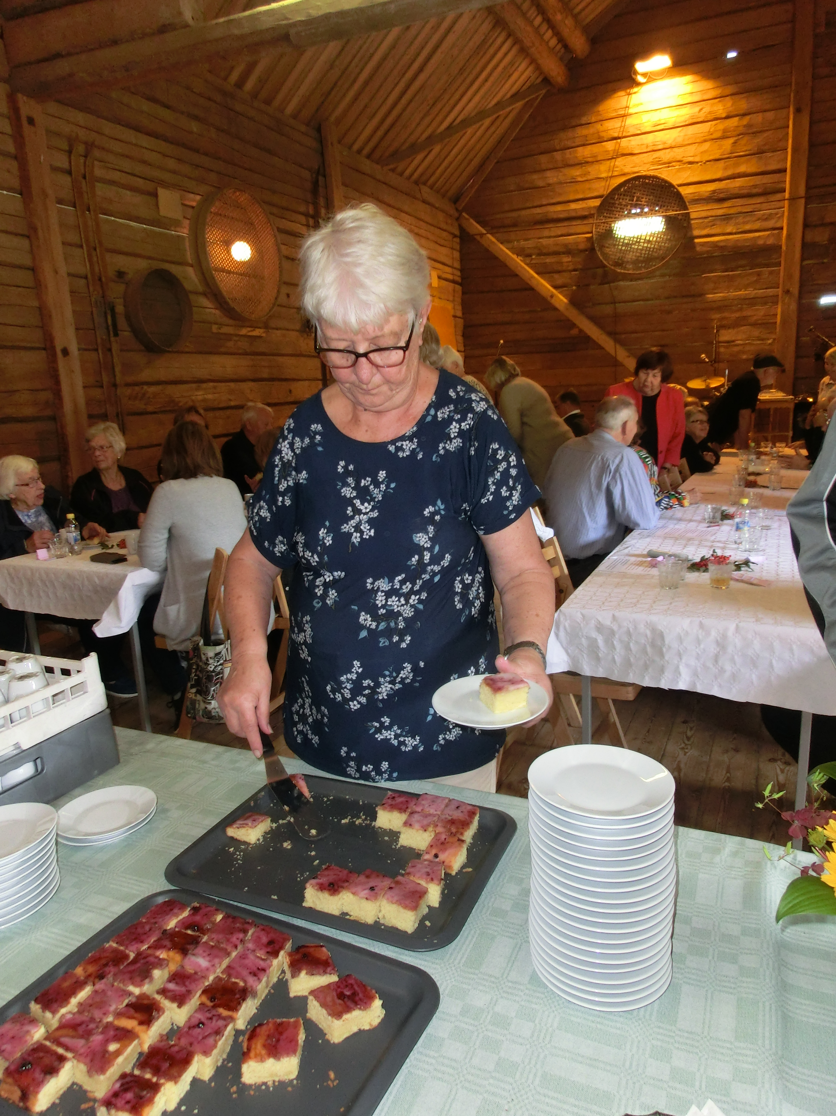
Alvar Olsson
